

АЧИТСКАЯ РАЙОННАЯ
ТЕРРИТОРИАЛЬНАЯ ИЗБИРАТЕЛЬНАЯ КОМИССИЯ

ул.Кривозубова, 2, пгт. Ачит, Ачитский район, 623230, тел. (34391)7-14-69, факс: (34391)7-14-69 e-mail: ach@ik66.ru

Пресс-релиз
об ознакомительных экскурсиях в Ачитскую РТИК

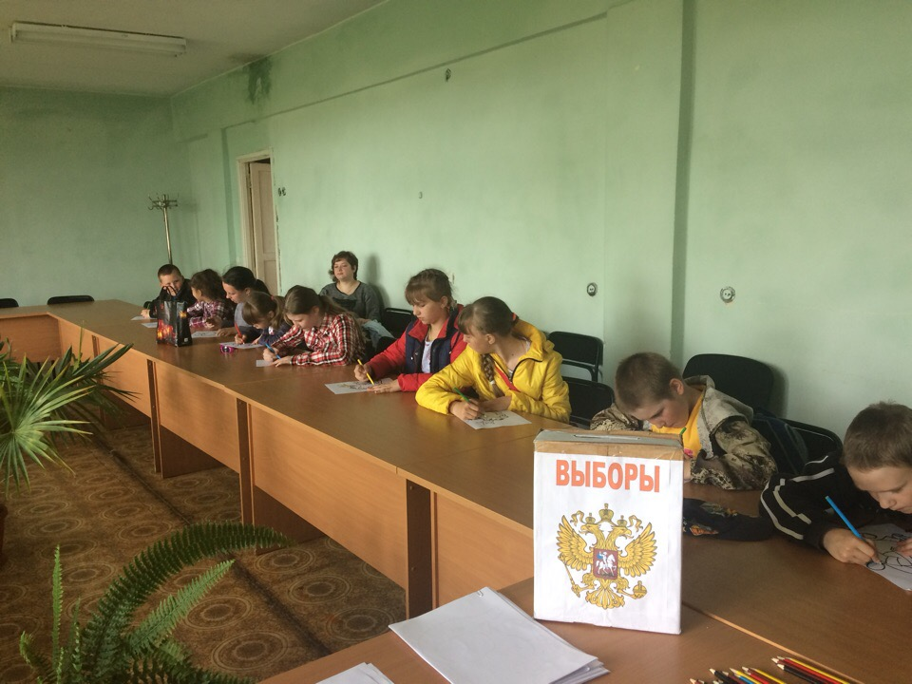
В рамках реализации Программы Ачитской районной территориальной избирательной комиссии «Повышение правовой культуры граждан, обучение организаторов и участников избирательного процесса» на 2017 - 2019 годы», 18 июня Ачитская РТИК провела ознакомительную экскурсию для 50-ти ребят летнего детского оздоровительного лагеря.
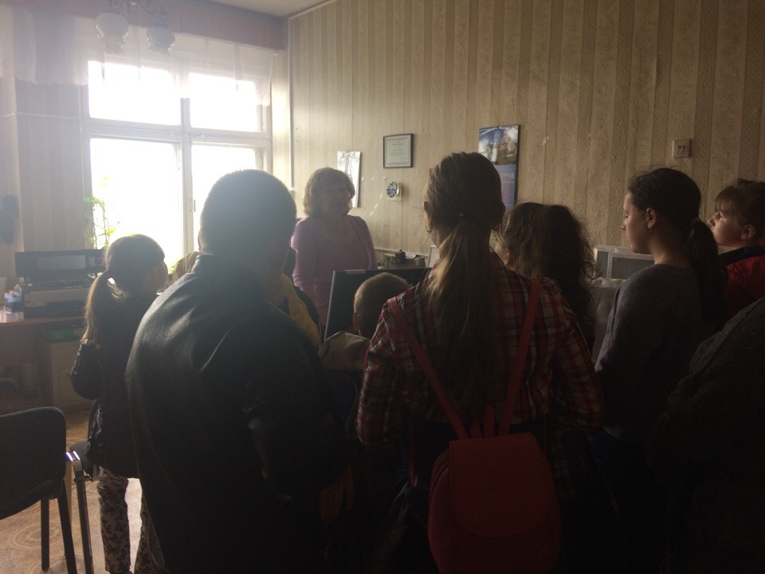
Председатель районной ТИК О.А.Ватолина рассказала о том, как проходят выборы, проверила у детей, знают ли они кто является Президентом Российской Федерации, губернатором Свердловской области, главой Ачитского городского округа, провела для ребят игру на тему: «Выборы сказочного президента отряда». Системный администратор комиссии Е.В. Новожилова рассказала экскурсантам о функционале системы ГАС "Выборы". 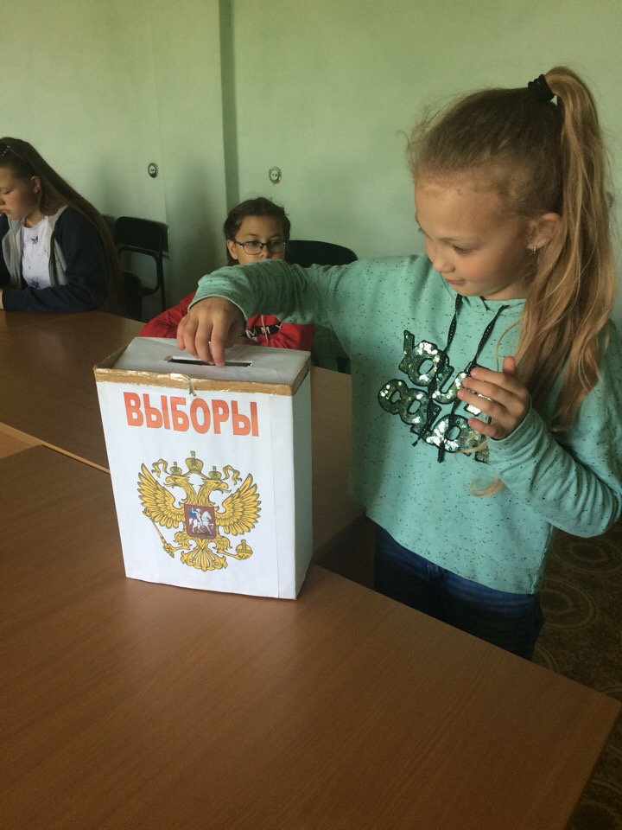
Председатель О.А.Ватолина

